Caractérisez la rivalité entre Charles Quint et Soliman le Magnifique
Dans quel espace principal s’affrontent-ils ? Pourquoi ?

Comment se menacent-ils ? Comment s’affrontent-ils ?

A votre avis l’un l’emporte-t-il sur l’autre ? Justifiez votre réponse.

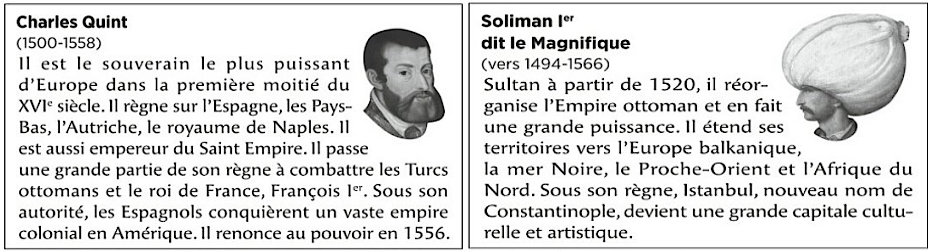
Au XVIème siècle, la mer M.................................. est le lieu de confrontation entre Charles Q............... et S........................ le Magnifique. Les grandes découvertes bouleversent la vision du monde et les connaissances géographiques.
Charles Quint rêve d'une monarchie universelle chrétienne. Il doit cependant lutter contre les O...................... dirigés par Soliman le Magnifique qui poursuivent leur conquête en Méditerranée et en Europe.

Monarchie universelle : Volonté d'un roi à dominer le monde connu.

5HThIII - BLOC APPROFONDISSEMENT
Activité 1 : Le monde au temps de Charles Quint et de Soliman le Magnifique - Etape 1

Complétez le tableau ci-dessous :
 | Dates de règne | Titre | Religion | Conquêtes
Charles Quint

Soliman le Magnifique

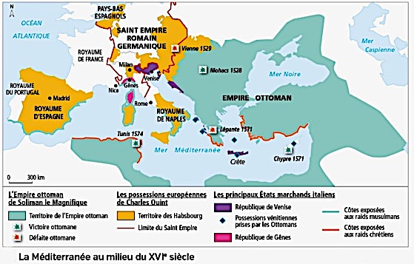

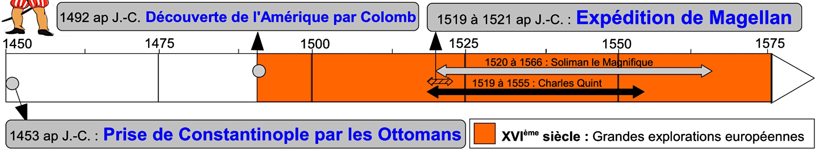
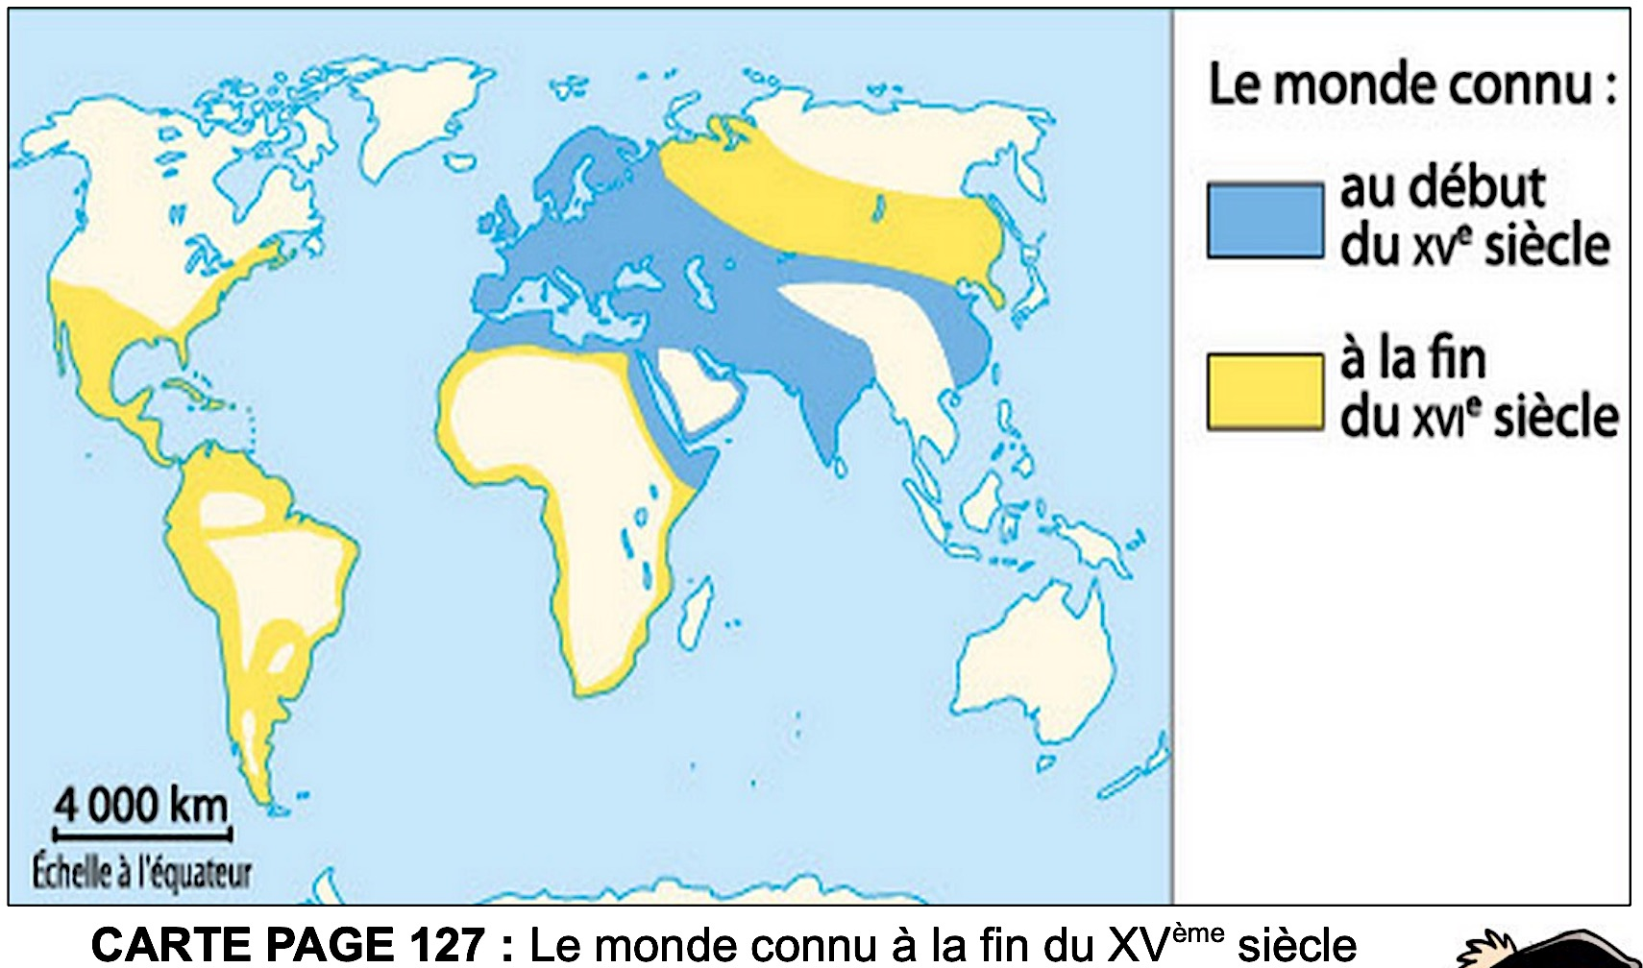
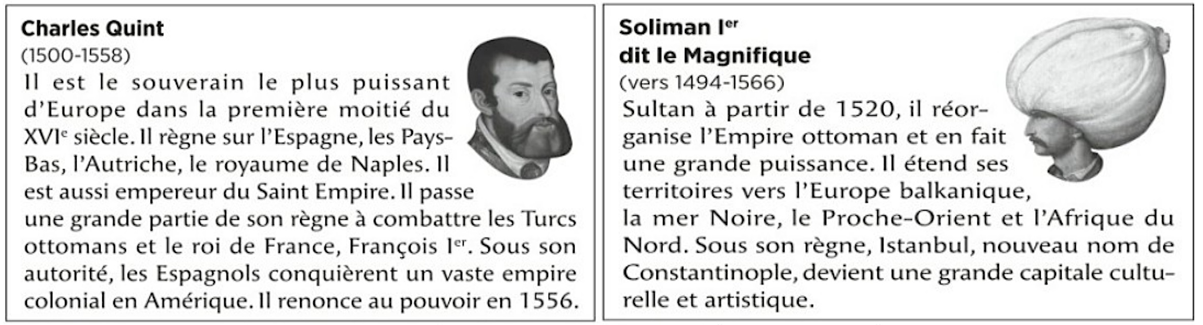
Les conséquences

Sur la religion:
...................................................................................................
Sur le peuplement:
.................................................................. ...................................................................................................
Sur Mexico:
.................................................................. ...................................................................................................
..................................................................
Le fait
La conquête du Mexique
Dates:
.......................................................................................... ..........................................................................................
Victoire contre les :
........................................................................................................................
........................................................................................................................

Les moyens

Les alliances :
.....................................................................................................................................................................
Les armes :
.....................................................................................................................................................................
Autres moyens :
.....................................................................................................................................................................

 | VOYAGE 1 | VOYAGE 2
Nom de l’explorateur | .........................  ......................... | .........................  .........................
Ce qu’il a réalisé | .........................  ......................... | .........................  .........................
Dates | .........................  ......................... | .........................  .........................

1. Localisez sur la carte :
A. en bleu : les océans Atlantique, Pacifique et Indien
B. en noir : L'Europe, l’Asie, l’Afrique et l’Amérique
2. Indiquez sur la carte à quels lieux géographiques correspondent A et B.
3. Complétez le tableau ci-contre.
5HThIII - BLOC APPROFONDISSEMENT
Activité 1 : Le monde au temps de Charles Quint et de Soliman le Magnifique - Etape 2
1. Répondez à l’oral à ces questions pour vous aider à bien comprendre les documents et à en tirer les idées essentielles :  - Qui est Cortès ? En combien de temps a-t-il conquis le Mexique ?  - Doc.1, 3 et 4 - Qu’est-ce qui permet aux Espagnols de l’emporter face aux Aztèques ?  - Doc. 5 - Quels changements Cortès apporte-t-il au Mexique dans le domaine religieux ? Quelles transformations apporte-t-il à la ville ?  - Doc. 6 - Comment évolue la population indienne au Mexique ? Faites des hypothèses pour l’expliquer.  2. Complétez le schéma logique suivant à l’aide des informations des documents : | 